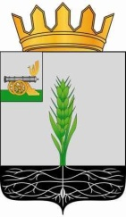

СОВЕТ ДЕПУТАТОВ
МУНИЦИПАЛЬНОГО ОБРАЗОВАНИЯ «ПОЧИНКОВСКИЙ РАЙОН» СМОЛЕНСКОЙ ОБЛАСТИ

Р Е Ш Е Н И Е

от 23.09.2015 № 68

О работе участковых инспекторов и их взаимодействии с органами местного самоуправления Починковского района Смоленской области

Заслушав и обсудив информацию Р.А. Ильина, начальника МО МВД России «Починковский», о работе участковых инспекторов и их взаимодействии с органами местного самоуправления Починковского района Смоленской области, Совет депутатов муниципального образования «Починковский район» Смоленской области

РЕШИЛ:
Информацию о работе участковых инспекторов и их взаимодействии с органами местного самоуправления Починковского района Смоленской области принять к сведению.

И.о. Главы муниципального образования
«Починковский район»
Смоленской области Н.П. Климкова

